**Erstellung eines interdisziplinaren Lehr-Lern-Konzeptes für MINT und beispielhafte Umsetzung in der Automationstechnik**

**STUDIENARBEIT (T3100)**

im Studiengang Elektrotechnik – Infotronik

an der Dualen Hochschule Baden-Württemberg Mosbach

von

**Jana Konrad**

Abgabedatum 00.12.2022

Matrikelnummer, Kurs 3450731, ET20B

Dualer Partner Robert Bosch GmbH Bamberg

Betreuer der Studienarbeit Prof. Dr. Christian Kuhn

**Gender-Erklärung**

Aus Gründen der besseren Lesbarkeit wird in dieser Projektarbeit die Sprachform des generischen Maskulinums angewandt. Es wird an dieser Stelle darauf hingewiesen, dass die ausschließliche Verwendung der männlichen Form geschlechtsunabhängig verstanden werden soll.

**Ehrenwörtliche Erklärung**

Ich versichere hiermit, dass ich meine Projektarbeit T3_3100 mit dem Thema: „Erstellung eines interdisziplinares Lehr-Lern-Konzept für MINT und beispielhafte Umsetzung in der Automationstechnik“ selbstständig verfasst und keine anderen als die angegebenen Quellen und Hilfsmittel benutzt habe. Ich versichere zudem, dass die eingereichte elektronische Fassung mit der gedruckten Fassung übereinstimmt.

_________________________ ______________________

Ort, Datum Unterschrift

Zusatzvermerk

Aufgrund des internationalen Interesses an Big Data, Data Mining und Data Analytics sind viele Fachbegriffe rein im Englischen definiert. Eine Übersetzung ins Deutsche erfolgt meist wörtlich und ist somit nicht immer in der Lage den Kern des Wortes optimal abzubilden. Ebenfalls kann durch die wörtliche Übersetzung ins Deutsche die Lesbarkeit des Textes darunter leiden. Aus diesen zwei Gründen werden deutsche und englische Fachbegriffe in folgender Arbeit als Synonym verwendet. Dieser Vermerk greift ausschließlich bei englischen Begriffen, welche ebenfalls in wissenschaftlich belastbaren deutschsprachigen Quellen verwendet werden, im allgemeinen deutschen Sprachgebrauch üblich sind oder durch firmeninterne Definitionen als Synonym oder Abkürzung verwendet werden. Ebenfalls muss bei erster Verwendung des englischen Begriffs die deutsche Entsprechung klar gekennzeichnet sein. Dies kann durch eine Nennung des deutschen Gegenstücks in der Fußnote erfolgen, aber auch die Kennzeichnung im Fließtext ist möglich. In beiden Fällen muss der Bezug zum englischen Begriff klar erkennbar sein.

Kurzfassung

Text

Abstract

Text

Inhaltsverzeichnis

Abbildungsverzeichnis VI

Tabellenverzeichnis VI

Abkürzungsverzeichnis VII

1 Einleitung 1

2 Aufgabenstellung und Zielsetzung der Studienarbeit 1

3 Aufbau des Projektes für die Studierenden 1

3.1 Projektzielsetzung der Studierenden 2

3.2 Rahmenbedingungen für die Studierenden 2

3.3 Verwendete Hardware: Arduino und Braccio 2

3.4 Beispiellösung der Programmierung 5

4 Didaktische Lehrmittel 5

4.1 Anforderungen an didaktische Konzepte für moderne Lehrformen 5

4.2 Selektierung der Lehrmittel für die Zielgruppe 5

5 Erstellung eines didaktischen Lehr- und Lernkonzeptes 5

6 Praktische Umsetzung mithilfe des Konzeptes 5

7 Dokumentation und Hilfestellung für den Projekteinsatz 5

8 Kritische Reflexion und Bewertung 5

9 Literaturverzeichnis 6

# Abbildungsverzeichnis

**Es konnten keine Einträge für ein Abbildungsverzeichnis gefunden werden.**

# Tabellenverzeichnis

**Es konnten keine Einträge für ein Abbildungsverzeichnis gefunden werden.**

# Abkürzungsverzeichnis

**Keine Indexeinträge gefunden.**

# Einleitung

*‚Lehrbücher sollen anlockend sein; das werden sie nur, wenn sie die heiterste, zugänglichste Seite des Wissens und der Wissenschaft hinbieten.‘*

*Von Johann Wolfgang von Goethe*

*‚Wir behalten von unsern Studien am Ende doch nur das, was wir praktisch anwenden.‘*

*Von Johann Wolfgang von Goethe*

Text

# Aufgabenstellung und Zielsetzung der Studienarbeit

Das Ziel der Studienarbeit ist es ein konkretes Beispiel für projekt- und problembasiertes Lernen im Team für einen beispielhaftgewählten Anwendungsfall. Bei dieser Teamaufgabe geht es um das sogenannte Pick- und Place-Problem, welches mithilfe des Arduino Student Kits und einem Tinkerkit Roboterarm gelöst wird.

Um diesen Anwendungsfall in der Praxis um zu setzen, wird im Rahmen dieser Studienarbeit eine konkrete Realisierung zur Programmierung und ein beispielhafter Aufbau der Hardware abgebildet. Dies soll einerseits für den unterrichtenden Dozenten eine Beispiellösung sein. Aufgrund der beispielhaften Lösung ist es für die Studierenden möglich kreative Ansätze zu finden und flexible Lösungswege zu wählen. Somit fördert das Lernen mittels teambasierter Problemlösung den didaktischen Aspekt und die Flexibilität und Kreativität der Studierenden.

Andererseits kann der Dozent mithilfe einer erstellten Beispiellösung den Studierenden eine Hilfestellung gewährleisten. Durch die Freiheit der Umsetzung dieser Teamaufgabe kann es dazu kommen, dass beispielsweise Komplikationen auftreten. Hierbei kann einer Gruppe von Studierenden Probleme in der Programmierung oder beim Aufbau der Hardware haben. In diesem Fall kann der Dozent mithilfe einer Beispiellösung den Studierenden einen Ratschlag zur Problemlösung bieten und diese sporadisch unterstützen.

# Aufbau des Projektes für die Studierenden

Text

## Projektzielsetzung der Studierenden

Im Vordergrund des Projektes liegt das Pick- und Place-Problem, welches mithilfe des Tinkerkit Roboterarmes gelöst werden soll. Jedoch muss bei der Projektzielsetzung zwischen den technischen Umsetzungszielen und den didaktischen Zielen unterschieden werden.

Das projektbasierte Lösen dieses exemplarisch gewählten Anwendungsfalles soll die Studierenden nicht nur die Programmierungs- und Hardwarekenntnisse fördern, sondern ebenfalls eine Möglichkeit zur Weiterentwicklung der Teamfähigkeit und Problemlösefähigkeit bieten.

## Rahmenbedingungen für die Studierenden

Text

## Verwendete Hardware: Arduino und Braccio

Um das Projekt durchzuführen, steht den Studierenden die, im Folgenden beschriebene, Hardware zur Verfügung. Hierbei sind die Hauptkomponenten das Arduino Student Kit und der Tinkerkit Roboterarm Braccio.

Innerhalb des Arduino Student Kits ist das Arduino-UNO-R3-Board enthalten. Mithilfe der erstellten Software kann die Hardware auf der Platine angesteuert und im Mikrocontroller des Arduino-Boards gespeichert werden. Durch dieses Mikrocontroller-Entwicklungsboard können verschiedene Schaltkreise angesteuert und angeschlossen werden.

In der folgenden Abbildung ist der beigefügte Arduino UNO R3 abgebildet, wobei der Aufbau des Boards mit Buchstaben markiert ist.

Ein Bild, das Text, Elektronik enthält.

In der untenstehenden Tabelle werden die entsprechenden Markierungen beziehungsweise die markierten Komponenten aus der Abbildung des Arduino UNO R3 beschrieben. Dies dient zum Allgemeinen Verständnis des Boards.

|  |  |  |
| --- | --- | --- |
| Bezeichnung | Komponente | Beschreibung |
| A | Reset-Knopf | Setzt den Mikrocontroller zurück. |
| B | TX und RX LEDs | Diese LEDs zeigen die Kommunikation zwischen Arduino UNO R3-Board und Computer an. Sie flackern, wenn Kommunikation stattfindet. |
| C | Digitale Pins | Diese Pins können mit digitalen Ein- oder Ausgabegeräten verbunden werden. Pins mit dem ~-Symbol können auch mit analogen Geräten verwendet werden. |
| D | Power LED | Zeigt an, dass der Arduino UNO R3 mit Strom versorgt wird. |
| E | ATmega Mikrocontroller | Der Chip, der den Sketch speichert und ausführt. |
| F | Analoge Pins | Pins zum Anschluss von Geräten, die analoge Signale zurückgeben. |
| G | Ground und 5V Pins | Über diese Pins können Stromkreise mit Masse und 5 Volt versorgt werden. |
| H | Stromanschluss | Darüber kann der Arduino UNO R3 mit Strom versorgt werden, wenn er nicht an einen USB-Anschluss angeschlossen ist. Der Arduino UNO R3 arbeitet mit Spannungen von 7-12 Volt. |
| I | USB-Anschluss | Dient zur Stromversorgung, zum Hochladen von Programmen und zur Kommunikation mit dem Computer. |

Zusätzlich sind innerhalb des Student Kits weitere elektronische Komponenten und ein ergänzendes Steckbrett. Dieses Brett dient als Hilfsmittel, um verschiedene elektronische Schaltkreise lötfrei aufbauen zu können. Ebenfalls sind für diese Steckverbindungen bereits zugeschnittene und gebogene Drähte im Kit enthalten. Auch eine 9 Volt Batterie und ein entsprechender Batterieanschluss sind beigelegt. Somit kann der Arduino Uno R3 über einen Anschluss mithilfe des erwähnten Steckbrettes betrieben werden. Die weiteren elektronischen Komponenten werden in der folgenden Tabelle aufgelistet.

Text

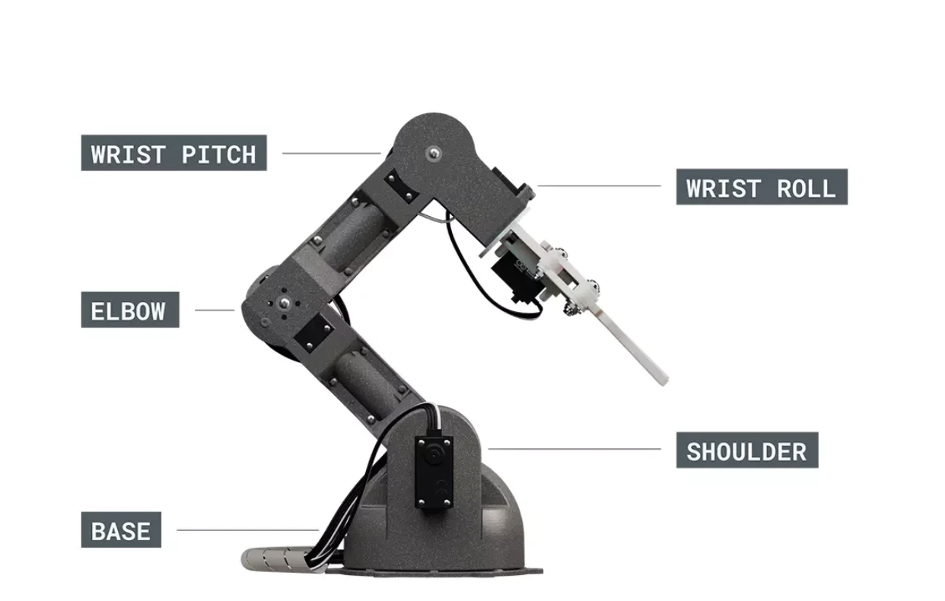

Text

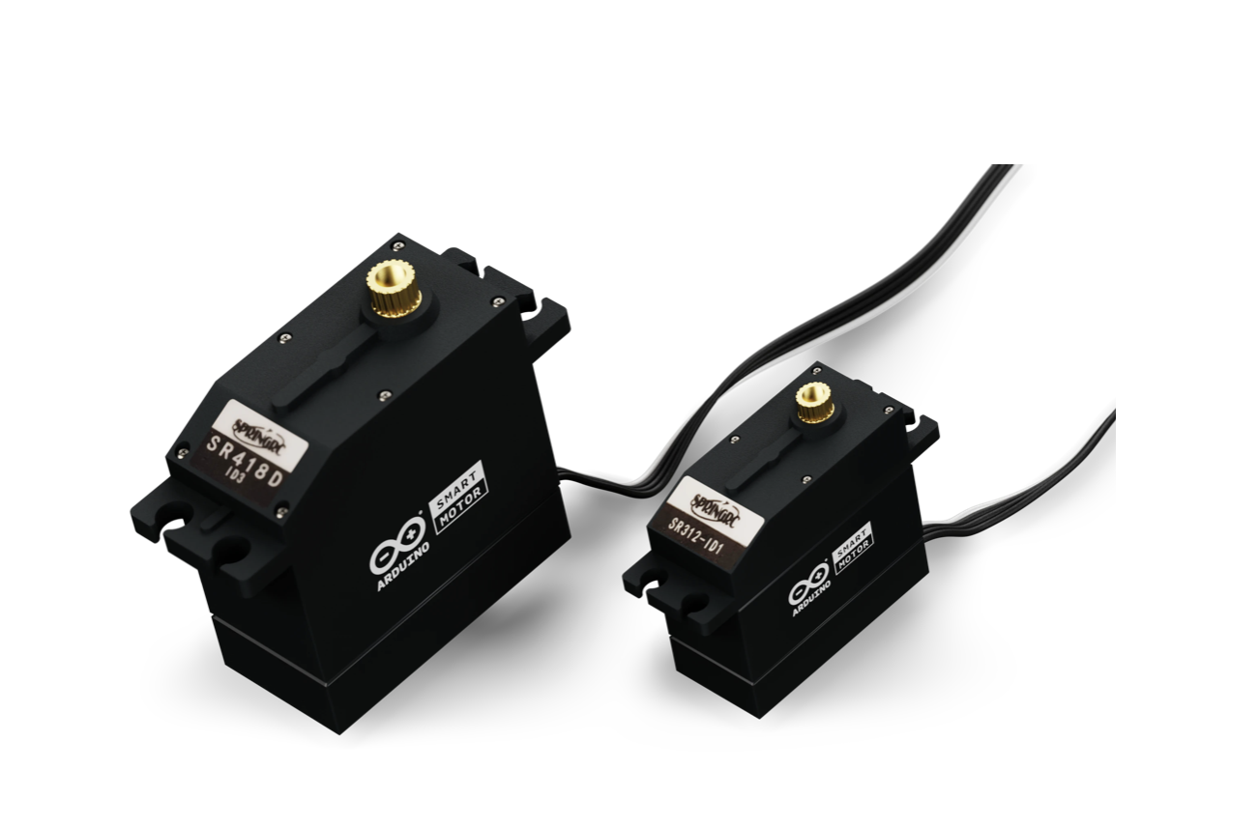

Text

## Beispiellösung der Programmierung

Text

# Didaktische Lehrmittel

Text

## Anforderungen an didaktische Konzepte für moderne Lehrformen

Text (Stichworte: Projektbasiertes Lernen, Peer-to-Peer Learning, seminaristisches Lernen, forschendes Lernen)

## Selektierung der Lehrmittel für die Zielgruppe

Text

# Erstellung eines didaktischen Lehr- und Lernkonzeptes

Text

# Praktische Umsetzung mithilfe des Konzeptes

Text

# Dokumentation und Hilfestellung für den Projekteinsatz

Text

# Kritische Reflexion und Bewertung

Text

# Literaturverzeichnis

**Im aktuellen Dokument sind keine Quellen vorhanden.**